2024年3月25日今日动态
今天是星期一，阴天。共有20位小朋友来园，请假5人，其中程诺、顾羽汐、褚浩宸、殷颂惜、请事假，易筱曦请病假。
周发展目标：
1.初步感受初春的气息，愿意关注周围动、植物的变化，并产生积极探索的情绪体验。
2.学习观察的基本方法，并用自己喜欢的方式表达自己对初春的认识。
一、户外活动
爱玩是孩子们的天性，丰富多彩的户外体育游戏活动是孩子们健康成长的源泉。针对幼儿好动好玩的年龄特点，每天坚持户外活动，是幼儿园的基本活动之一。今天我们的户外区域是大厅。
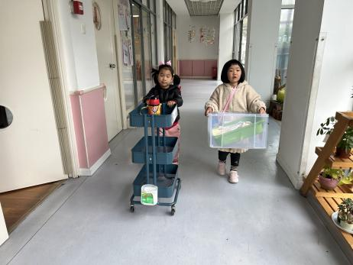  本周我们是班级小帮手。 | 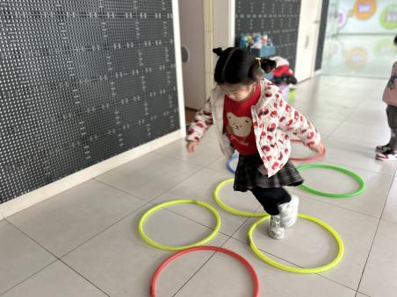  左右脚快速交替。 | 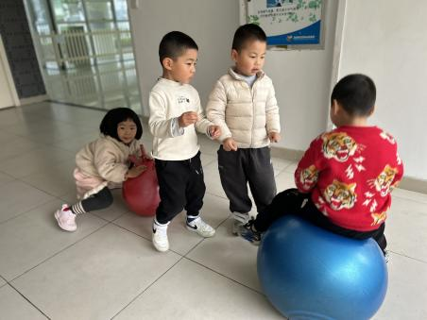  我们轮流玩儿吧。
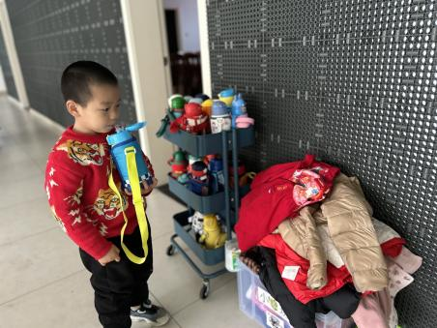  少量多次地喝水。 | 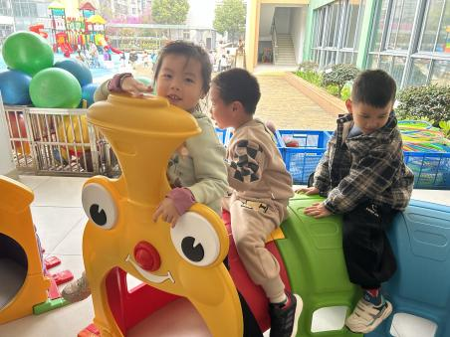  滴滴滴，我们出发啦。 | 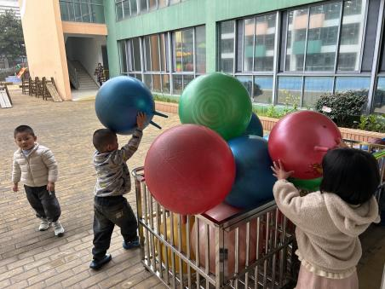  我们一起收拾玩具吧。
二、综合《春天来了》
春天是万物复苏的季节，不知不觉，春天已经来到我们的身边，在孩子的周围、大自然中到处都表现着生机勃勃，变化万千的景象。细心、喜欢探索的孩子们也在日常生活中初步发现春天到来的脚步。本节活动主要是让孩子和父母一起把发现的春天的特征记录下来，并在活动中表述出来，说说自己喜欢的春天。
表扬这些小朋友能初步感知春天的天气与花草树木的特征，能发现身边自然景色的变化：张竹青、赵奕承、丁秋铭、顾晨怡、徐旻玥、汪雪婷。
表扬这些小朋友乐意在老师的引导下观察并讲述初春的景色，喜爱春天：张铭昊、熊梓轩、夏一心、蔡娅宁。刘郑勋、张梓祎、金文哲、官同羽、王婉苏、孙思淼、梁佳硕。
希望这些小朋友能积极参与活动，寻找春天的痕迹：吴燚、徐燃、郭静悠。
三、家园配合
1.周一～周四，延时班放学时间：16:30，周五没有延时班，统一放学时间：15:30。
2.最近气温变化较大，请家长每天提前关注天气，为孩子准备适当的衣物。

